

Лабораторная работа № 10

Основы модульности и структуры проекта

Студент: Зухуров Бехруз
ИС 24-21

🎯 Цель работы
Изучить принципы модульности программ на JavaScript, освоить работу с ES-модулями (import/export),
а также научиться организовывать структуру проекта с разделением логики по отдельным файлам.

🧠 Краткое описание задания
В рамках лабораторной работы разработано интерактивное веб-приложение —
«Конвертер температуры», которое позволяет переводить значения температуры
между тремя системами измерения:
- Цельсий (°C)
- Фаренгейт (°F)
- Кельвин (K)
Программа построена по модульной архитектуре:
каждая часть логики (математика, форматирование, основной скрипт) вынесена в отдельный JavaScript-модуль.

lab10/
│
├── index.html # Главный HTML-файл
├── main.js # Главный модуль — связывает интерфейс и логику
├── mathUtils.js # Математические функции конвертации температур
└── formatUtils.js # Форматирование и вывод результатов

💻 Листинг основных модулей

1️ mathUtils.js

// mathUtils.js

// Модуль для математических преобразований температуры

// Преобразование любой шкалы в Цельсии

export function toCelsius(value, from) {

if (from === "C") return value;

if (from === "F") return (value - 32) * 5/9;

if (from === "K") return value - 273.15;

}

// Конвертация из Цельсия во все остальные системы

export function fromCelsius(celsius) {

return {

C: celsius,

F: (celsius * 9/5) + 32,

K: celsius + 273.15

};

}

2️ formatUtils.js

// formatUtils.js

// Модуль для форматирования вывода на страницу

export function formatNumber(value) {

return value.toFixed(2);

}

export function formatResults(values, fromUnit) {

const units = { C: "°C", F: "°F", K: "K" };

let html = "";

for (const [unit, val] of Object.entries(values)) {

if (unit !== fromUnit) {

html += `<p><span class="highlight">${formatNumber(val)}</span> ${units[unit]}</p>`;

}

}

return html;

}

3️ main.js

// main.js

// Главный модуль, импортирующий все остальные

import { toCelsius, fromCelsius } from './mathUtils.js';

import { formatResults } from './formatUtils.js';

const input = document.getElementById('value');

const select = document.getElementById('from');

const output = document.getElementById('output');

function update() {

const value = parseFloat(input.value);

const from = select.value;

const celsius = toCelsius(value, from);

const results = fromCelsius(celsius);

output.innerHTML = formatResults(results, from);

}

input.addEventListener('input', update);

select.addEventListener('change', update);

update();

4️ index.html

<!DOCTYPE html>

<html lang="ru">

<head>

<meta charset="UTF-8">

<title>Конвертер температуры 🌡️</title>

<link rel="stylesheet" href="style.css">

</head>

<body>

<h1>Конвертер температуры 🌡️</h1>

<div class="container">

<label for="value">Введите значение:</label>

<input type="number" id="value" value="25" step="0.1">

<label for="from">Из:</label>

<select id="from">

<option value="C">Цельсий (°C)</option>

<option value="F">Фаренгейт (°F)</option>

<option value="K">Кельвин (K)</option>

</select>

<div class="result" id="output"></div>

</div>

<script type="module" src="./main.js"></script>

</body>

</html>

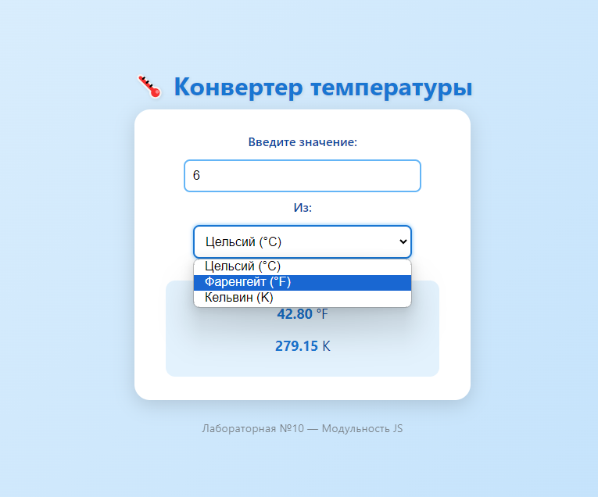

🧾 Комментарий к работе
- Приложение выполнено в виде модульной структуры (3 JS-файла + HTML).
- Использованы ES-модули (import / export).
- Код оформлен по принципам разделения ответственности:
  - вычисления — отдельно,
  - форматирование — отдельно,
  - интерфейс — отдельно.

